Nama : Resky Budi Nugroho

NIM : L200180018

**Kegiatan Praktikum**

Melakukan klik pada SW1 dan SW2. Apa yang terjadi pada *logicprobe?*

Ketika saklar SW1 dan SW2 pada posisi atas, ketiga *logicprobe* bernilai 1

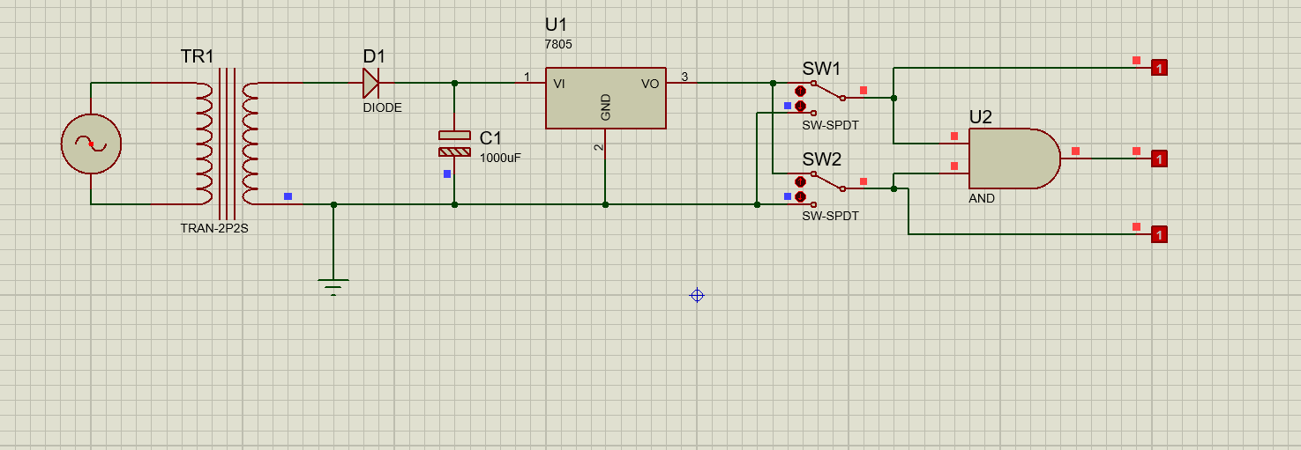

Ketika saklar SW1 pada posisi bawah dan SW2 pada posisi atas, *logicprobe* atas dan tengah bernilai 0 sedangkan *logicprobe* bawah bernilai 1

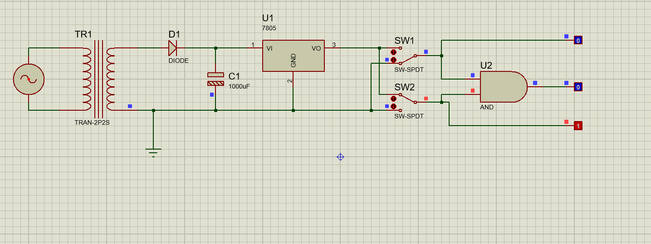

Ketika saklar SW1 pada posisi atas dan SW2 pada posisi bawah, *logicprobe* bawah dan tengah bernilai 0 sedangkan *logicprobe* atas bernilai 1

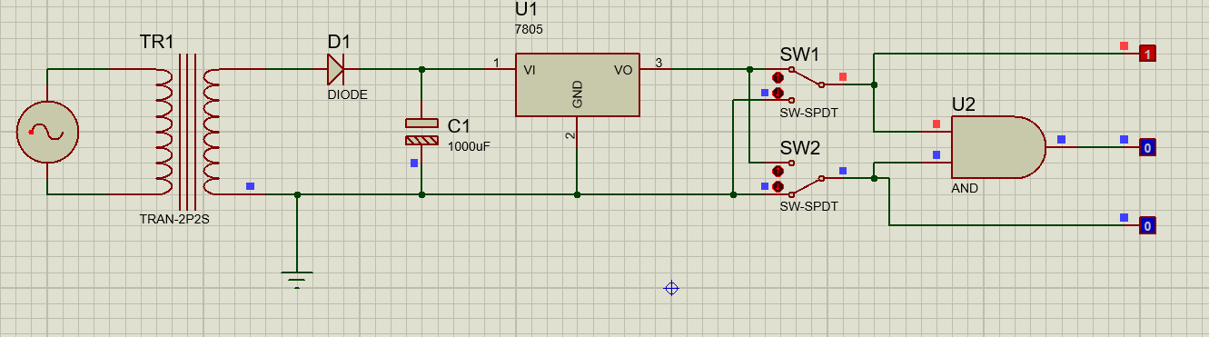

Ketika saklar SW1 dan SW2 pada posisi atas, ketiga *logicprobe* bernilai 0

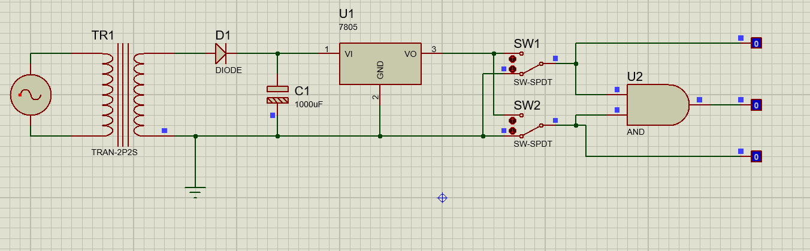

**TUGAS**

1. Buat rangkaian dan simulasi dengan klik “*run the simulation*”!

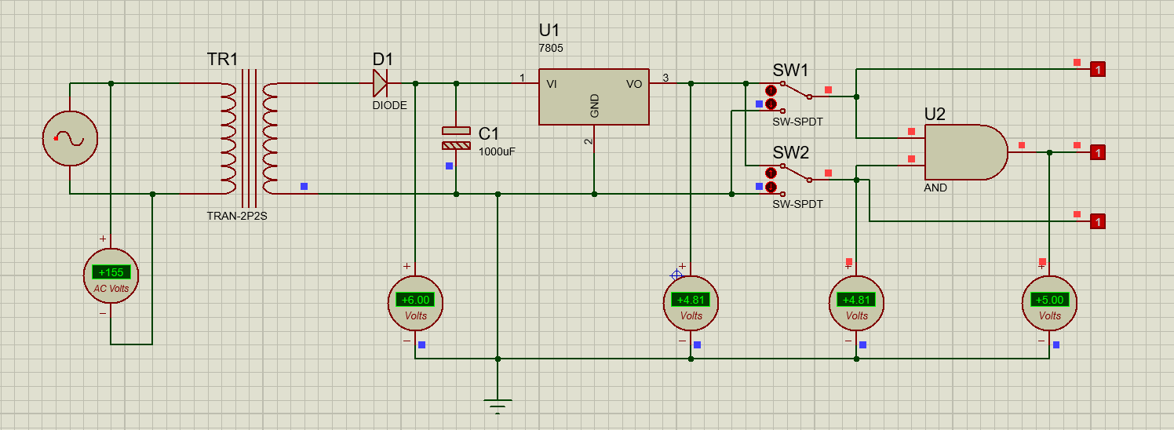

1. Catat pengukuran!
2. Voltmeter AC : +155 Volt
3. Voltmeter DC 1 : +6.00 Volt
4. Voltmeter DC 2 : +4.81 Volt
5. Voltmeter DC 3 : +4.81 Volt
6. Voltmeter DC 4 : +5.00 Volt
7. Jawab pertanyaan dibawah ini!
8. Apa perbedaan tegangan AC dan DC?

Arus Listrik AC adalah merupakan jenis arus yang tidak mengalir secara searah. Melainkan bolak-balik. Arus AC memiliki nilai dan arah yang selalu berubah-ubah dan akan membentuk suatu gelombang yang bernama gelombang sinusoida.

Arus Listrik DC merupakan jenis arus yang mengalir secara searah. Awalnya arus DC dikira mengalir dari kutub positif menuju kutub negatif.

1. Bagaimana karakter tegangan pada masing-masing Voltmeter?
2. Tegangan di Voltmeter AC : +155Volt (AC) dan memiliki karakter : bolak-balik
3. Tegangan di Voltmeter DC 1 : +6.00Volt(DC) dan memiliki karakter : searah
4. Tegangan di Voltmeter DC 2 : +4.81Volt(DC) dan memiliki karakter : searah
5. Tegangan di Voltmeter DC 3 : +4.81Volt(DC) dan memiliki karakter : searah
6. Tegangan di Voltmeter DC 4 : +5.00Volt(DC) dan memiliki karakter : searah